TPE : RAPPORT DE RECHERCHE BIBLIOGRAPHIQUE

SUJET : « DÉVELOPPEMENT D’OUTILS DE RECHERCHE D’INFORMATION EN GÉNOMIQUE »

Réaliser par APEDO Kodzo Sitsofe Degnon
Promotion 21, SIM
Master 1 – IFI, Mai 2017

Les encadrants du projet :
- Mr. Pierre Larmande de l’IRD
- Mme. Bich Hai Ho de l’USTH
- Mr. Ho Tuong Vinh de l’IFI

A - INTRODUCTION

Les informations en biologies aujourd’hui, avec les techniques récentes de biologies moléculaires, génèrent une quantité massive de données qui ne sont pas gérables par des techniques de publication traditionnelle. Aussi les banques et bases de données représentent les sources d’informations majeures pour la communauté scientifique. Le nombre de bases de données disponibles en génomiques est d’ailleurs en augmentation constantes depuis plusieurs années. Ainsi l’accès aux informations sur les bases de données et les banques donnent de nombreux et vastes résultats ne cadrant pas toujours avec les attentes des chercheurs et biologistes. Ainsi il est d’actualité de trouver des moyens efficaces de rechercher, de trier synchroniser et ressortir des résultats qui cadrent avec les attentes des biologistes dans leur pratiques.

B - LES INFORMATIONS SUR LE WEB

B-1/ Le web des documents

Si nous sommes capables d'utiliser le Web pour effectuer des requêtes simples, c'est à nous qu’il revient cependant de manipuler les données, de les combiner et de les interpréter pour qu'elles se transforment en informations pertinentes. Le Web des documents reste donc principalement réservé à l'humain, la machine n'étant pas en mesure de le remplacer efficacement. Nous sommes cependant à la naissance du Web 3.0 qui porte le Web des documents vers le Web sémantique et permet aux machines d'analyser le Web pour répondre à des questions plus complexes posées par l’homme.
Les moyens de recherches d’informations des données sur le net, dans les bases de données biologiques, dans les documents et livres sont choses qui demandent du temps aux biologistes. Ces documents, représentés dans le format HTML, décrivent la structure de l’information qui s’y trouve permettant ainsi d’uniformiser au mieux leur rendu dans les différents navigateurs. D’autres documents peuvent y être référencés via des liens simples sous forme d’URL (Uniform Resource Locator) représentant leur emplacement dans le Web.

B-2/ Le web des données

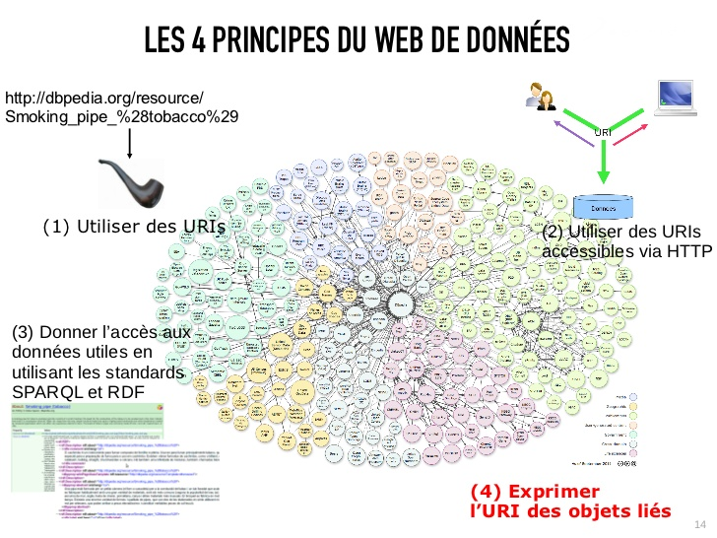
Figure 1 : Les 4 principes du web de données

Visant à favoriser la publication de données structurées sur le Web, non pas sous la forme de silos de données isolés les uns des autres, mais en les reliant entre elles pour constituer un réseau global d'informations.

B-3/ Le web sémantique

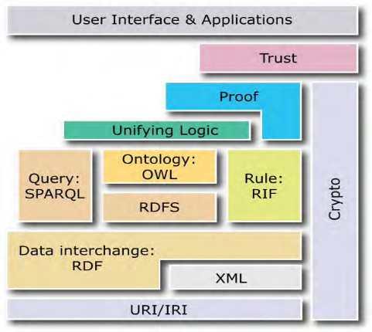
Figure 2 : Pile standard du web sémantique
C - LES RESSOURCES UTILISEES PAR LES BIOLOGISTES

Pour atteindre leurs objectifs, les biologistes aujourd’hui doivent faire des recherches, regroupés des éléments de recherches, faire des filtres et extraire les informations nécessaires.
La base de données, le riz (O. sativa) sert d'espèce de référence à la conservation des voies métaboliques, des transports, de la signalisation, de la génétique et des voies de développement. Les parcours de riz organisés sont ensuite utilisés pour dériver les projections de voies orthopédiques pour d'autres espèces.
Pour certaines espèces, les utilisateurs peuvent également consulter le profil de base spécifique de l'expression spécifique des tissus des gènes (données transcriptomiques extraites du projet Atlas Expression) associées à des chemins dans Pathway Browser.

GRAMENE

Gramene est une ressource en ligne, open source, organisée pour la génétique comparative des plantes et une analyse des voies conçue pour aider les chercheurs travaillant dans la génomique végétale, l'élevage, la biologie de l'évolution, la biologie des systèmes et l'ingénierie métabolique. Il exploite les relations phylogénétiques pour enrichir l'annotation des données génomiques et fournit des outils pour effectuer des analyses comparatives puissantes dans un large éventail d'espèces végétales. Il se compose d'un portail intégré pour interroger, visualiser et analyser des données pour 44 génomes de référence végétale, des ensembles de données de variation génétique pour 12 espèces, des données d'expression pour 16 espèces, des parcours de riz organisés et des projections orthopédiques pour 66 espèces de plantes, y compris diverses cultures. Nous décrivons brièvement les fonctions et les utilisations de la base de données Gramene.

La base de données de Gramene.
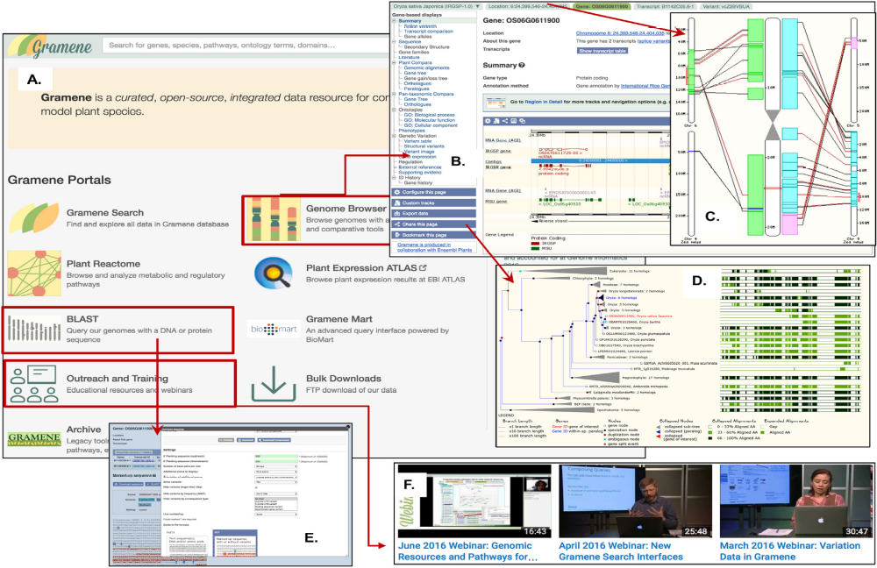
Figure 3 : Le génome Browser de Gramene et les données, outils et fonctionnalités connexes.

(A) La page de recherche de Gramene sert de tremplin pour accéder à divers outils, fonctionnalités et ressources génomiques via des hyperliens cliquables.

(B) O. sativa Genome Browser montrant l'emplacement d'un gène de riz (Os06g0611900) et des données génomiques associées. La page Genome Browser fournit également des liens pour accéder à (i) synteny, par exemple, synteny entre O. sativa subsp. Japonica locus Os06g0611900 sur le chromosome 6 et les régions homologues correspondantes sur les chromosomes 6 de Z. mays 6 et 9.
(C) Et (ii) Compara l'arbre génétique et les alignements élargis avec des gènes homologues et analogues.
(D) À partir de la page de recherche, les utilisateurs peuvent accéder à l'outil BLAST.
(E) au matériel de formation, y compris les exercices, les webinaires enregistrés, etc.
(F) GrameneMart et les données en bloc.

GRAMENE offre en tant que base de données, sur sa page de navigation, des outils permettant de faire des recherches sur les protéines.

BLAST

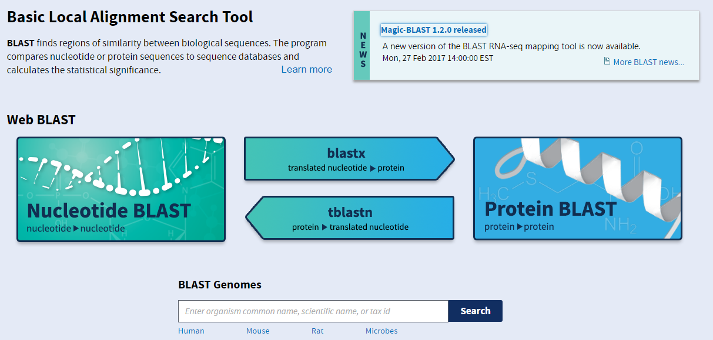
Figure 4 : Interface de recherche via le BLAST

BLAST (acronyme de basic local alignment search tool) est une méthode de recherche heuristique utilisée en bio-informatique permettant de trouver les régions similaires entre deux ou plusieurs séquences de nucléotides ou d'acides aminés et de réaliser un alignement de ces régions homologues. Ce programme permet de retrouver rapidement dans des bases de données, les séquences ayant des zones de similitude avec une séquence donnée (introduite par l'utilisateur).
BLAST est utilisé pour trouver des relations fonctionnelles ou évolutives entre les séquences et peut aider à identifier les membres d'une même famille de gènes.

PATHWAYS AND PATHWAY BROWSER

Plant Reactome permet aux utilisateurs de sélectionner des chemins d'intérêt et de visualiser les données d'expression de base à l'aide de PathwayBrowser et fournit également des liens vers les données d'expression différentielle et des informations détaillées supplémentaires sur les expériences connexes dans l'espèce. Les données relatives aux entités sélectionnées peuvent être téléchargées sous forme de fichiers PDF, Word, BioPAX et SBML.

RICE SNP-SEEK DATA BASE
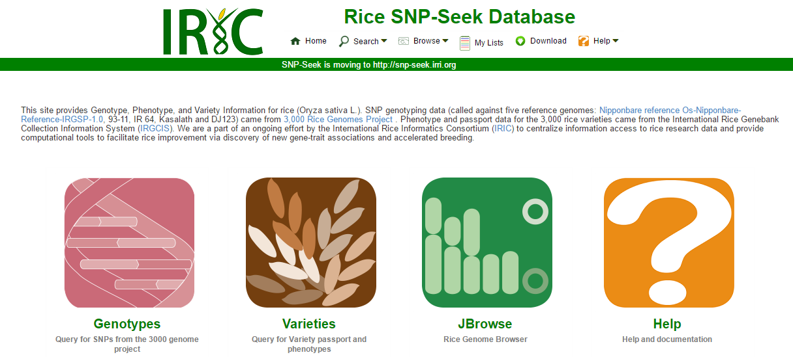

Figure 5: Page web du RICE SNP-SEEK DATA BASE

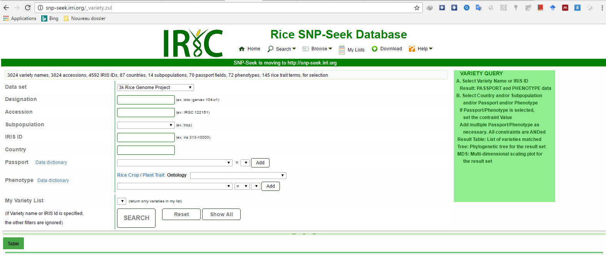
Figure 6: Varieties Query for Variety passport and phenotypes

Aujourd’hui, beaucoup de données sont accessibles grâce à internet et aux bases de données accessible sur le net. Nous avons la base de données Rice SNP-Seek Data base. Cette base de données fournit des informations sur le riz, ORYZA SATIVA.

Par rapport à la génomique humaine, la recherche sur la génomique du riz n'a pas accès à autant de ressources et d'utilitaires d'analyse. Pour notre compréhension, SNP-SEEK (http://snp-seek.irri.org) est le premier effort pour unifier les principales bases d'annotation de gènes pour le riz (RAP-DB, MSU7) par IRRI.

NUCLEIC ACID RESEARCH

Vista: outils informatiques pour la génomique comparative

La comparaison des séquences d'ADN provenant de différentes espèces est un procédé fondamental pour identifier des éléments fonctionnels dans les génomes. Ici, nous décrivons la famille VISTA des outils créés pour aider les biologistes dans l’accomplissement de cette tâche. Notre premier serveur VISTA à http://www-gsd.lbl.gov/vista/ a été lancé à l'été 2000 et a été conçu pour aligner de longues séquences génomiques et de visualiser ces alignements avec annotations fonctionnelles associées. Actuellement , le site VISTA comprend plusieurs outils de génomique comparative et fournit aux utilisateurs des fonctionnalités riches pour parcourir les alignements pré calculées du génome entier de grands génomes de vertébrés et d' autres groupes d'organismes avec VISTA navigateur, de soumettre leurs propres séquences d'intérêt à plusieurs serveurs de Vista pour divers types d'analyse comparative et d'obtenir analyse comparative détaillée des résultats pour un ensemble de gènes cardiovasculaires.

NCBI

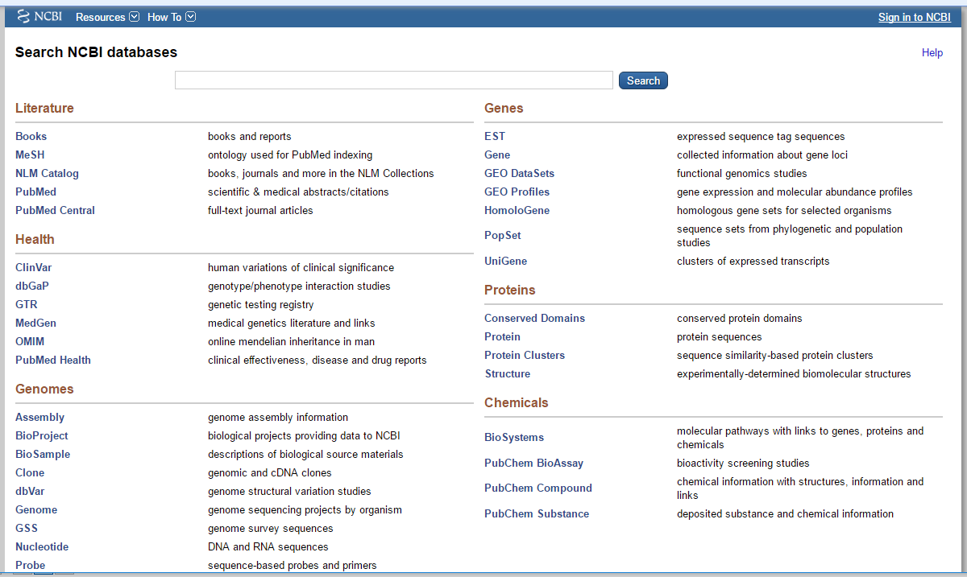
Figure7 : Site de recherche NCBI
Le National Center for Biotechnology Information (NCBI, « Centre américain pour les informations biotechnologiques ») est un institut national américain pour l'information biologique moléculaire.
Le NCBI propose et contient une base de données NCBI taxonomie qui n'est qu'indicative. Le site internet du NCBI précise que cette base n'est pas une source fiable pour la nomenclature ou de classification, et qu'il faut consulter la littérature scientifique pertinente pour les informations les plus fiables
Le NCBI conduit des recherches dans la biologie informatique, développe des logiciels pour analyser des données de génome et fournir des informations biomédicales.
Le NCBI n'est pas une base de données, mais il développe aussi des bases de données publiques telles que :
GenBank, dbSNP, RefSeq, PubMed.
Il est en quelque sorte le pendant américain de l’Institut européen de bio-informatique (EBI).

D - CONSTRUCTION D’APPLICATIONS

Le web sémantique permet de concevoir des applications web et des outils informatiques pour les recherches bio-informatiques. Les applications et les bases de données sont conçus sur le web et peuvent être référencées et consultes par les biologistes pour leur fin. Le web permet la gestion et le traitement des données via internet. Ainsi il est possible de créer des applications d’interface web pour faire des recherches, des séquençages, des upload d’informations et de données tout en agissant par le web et en interactions avec les bases de données.

E - CONCLUSION

Les technologies aujourd’hui sont combinées afin de fournir des descriptions qui complètent ou remplacent le contenu des documents Web. Ainsi, le contenu peut se manifester sous forme de données descriptives stockées dans des bases de données accessibles sur le Web ou à travers des balises dans les documents via HTML. Ces données peuvent être alors entrecoupées de XML, ou parfois publiées uniquement en XML, avec une mise en page et des données stockées séparément. Les descriptions lisibles par une machine permettent aux gestionnaires de contenu d'ajouter du sens à leurs contenus, c'est-à-dire de décrire la structure des connaissances au sein du contenu. De cette manière, une machine peut :

-Traiter la connaissance elle-même, au lieu du texte, en utilisant des procédés similaires à un raisonnement déductif humain et de l'inférence,
-Obtenir des résultats plus significatifs tout en aidant les ordinateurs à effectuer de la collecte d'informations automatisée et ainsi faciliter la recherche.

REFERENCES:

- https://www.google.fr/?gws_rd=ssl#newwindow=1&safe=active&q=web+de+donn%C3%A9es+web+s%C3%A9mantique

- (http://www.gramene.org)

- P. Gupta et al., “Gramene database: Navigating plant comparative genomics resources,” Curr. Plant Biol., vol. 7–8, pp. 10–15, 2016.

- W.J. Kent, BLAT – The BLAST-like alignment tool, Genome Res. 12, (2002)656–664. http://dx.doi.org/10.1101/gr.229202. Article published onlinebefore March 2002.

- (https://fr.wikipedia.org/wiki/Basic_Local_Alignment_Search_Tool)

- N. Alexandrov, S. Tai, W. Wang, L. Mansueto, K. Palis, R.R. Fuentes, V.J. Ulat, D.Chebotarov, G. Zhang, Z. Li, R. Mauleon, R.S. Hamilton, K.L. McNally, SNP-Seekdatabase of SNPs derived from 3000 rice genomes, Nucleic Acids Res. 43(2015) D1023–D1027, http://dx.doi.org/10.1093/nar/gku1039.

- http://snp-seek.irri.org/

- https://academic.oup.com/nar/article-lookup/doi/10.1093/nar/gkh458

- https://www.ncbi.nlm.nih.gov/gquery/

- « Disclaimer: The NCBI taxonomy database is not an authoritative source for nomenclature or classification - please consult the relevant scientific literature for the most reliable information. » (Voir bas de page sur cet exemple de recherche [archive].)

https://www.google.fr/?gws_rd=ssl#newwindow=1&safe=active&q=web+de+donn%C3%A9es+web+s%C3%A9mantique
(http://www.gramene.org)
P. Gupta et al., “Gramene database: Navigating plant comparative genomics resources,” Curr. Plant Biol., vol. 7–8, pp. 10–15, 2016.
W.J. Kent, BLAT – The BLAST-like alignment tool, Genome Res. 12, (2002)656–664. http://dx.doi.org/10.1101/gr.229202. Article published onlinebefore March 2002.
(https://fr.wikipedia.org/wiki/Basic_Local_Alignment_Search_Tool)
N. Alexandrov, S. Tai, W. Wang, L. Mansueto, K. Palis, R.R. Fuentes, V.J. Ulat, D.Chebotarov, G. Zhang, Z. Li, R. Mauleon, R.S. Hamilton, K.L. McNally, SNP-Seekdatabase of SNPs derived from 3000 rice genomes, Nucleic Acids Res. 43(2015) D1023–D1027, http://dx.doi.org/10.1093/nar/gku1039.
http://snp-seek.irri.org/
https://academic.oup.com/nar/article-lookup/doi/10.1093/nar/gkh458
https://www.ncbi.nlm.nih.gov/gquery/
« Disclaimer: The NCBI taxonomy database is not an authoritative source for nomenclature or classification - please consult the relevant scientific literature for the most reliable information. » (Voir bas de page sur cet exemple de recherche [archive].)

